A drágakőtől a rubinlézerig: a 2024. év ásványa, a korund
A Szegedi Tudományegyetem gyűjteményében is megtalálható a korund (alumínium-oxid), amely a gyémánt után a legnagyobb keménységű ásvány. Az „Év fajai” programsorozathoz csatlakozva, a Magyarhoni Földtani Társulat, 2016-tól évente kihirdeti az „Év ásványa” cím nyertesét, ami a három jelöltből álló szavazás eredményeként 2024-ben a korund lett.
Az SZTE Földrajzi és Földtudományi Intézetének egyik ékessége a közel 3000 darabos Koch Sándor Ásványgyűjtemény, ami jelenleg az Ásványtani, Geokémiai és Kőzettani Tanszék folyosóján elhelyezett, igényesen kialakított vitrinekben tekinthető meg. A gyűjteményben egyrészt az oxidok bemutatásakor, másrészt a drágakövek között találjuk meg a korundot néhány apró természetes kristály, továbbá szintetikus drágakövek és úgynevezett olvadékkörték formájában. A korundnak a drágakövek közé tartozó változatai is vannak.
Az ásványok, mint az élettelen természet építőkövei, a kőzetek fő alkotói. Ennek köszönhető, hogy az ásványtani ismeretek több kurzuson is előkerülnek a természettudományos képzés során. Földrajz és Földtudományi alapszakon a legfontosabb kőzetalkotó ásványok (pl. kvarc, földpátok, kalcit, dolomit) megismerésére fektetjük a legnagyobb hangsúlyt. Szabadon választható kurzus keretein belül természetesen arra szintén van lehetőség, hogy a drágakövekről megbízható ismereteket szerezzenek hallgatóink. A korund egyszerű szervetlen vegyületként különleges helyzetben van, hiszen egyrészt már a kémiai alapoknál előkerül, másrészt komoly anyagtudományi vonatkozásai, felhasználási lehetőségei is vannak. Nem szabad elfelejtenünk, hogy számos nyersanyag vagy mesterségesen előállított alapanyag széleskörű ipari felhasználása földtudományi, ásványtani-kristálytani gyökerekre vezethető vissza. Ez az egyik oka annak, hogy a Kémia alapszak képzési tervében szintén helyet kapott az Ásványtan-kristálytan kurzus – mondta el Dr. Raucsikné Dr. Varga Andrea, az SZTE FFI oktatója.
A korund hagyományos felhasználási területe az ékszerkészítés. Nagy keménysége és pompás színváltozatai egyértelműen indokolják a drágakőként történő felhasználást. A közönséges korund azonban gyakran átlátszatlan, zárványokat tartalmaz, ezért nem felel meg a drágakő minőségnek. Kedvező fizikai tulajdonságai miatt gazdaságilag mégis kiemelt a jelentősége: elterjedt ipari csiszolóanyag („smirgel” vagy „smirgli”: szürke, barna korundszemcséket tartalmazó átalakult kőzet), valamint hőálló anyagok, tűzálló tégelyek, szigetelőanyagok, a karcolásnak ellenálló optikai eszközök (pl. műszerablakok, tükrök) késztésére használják fel. Ez utóbbi területek a természetes korund bányászatától átvezetnek a mesterséges kristályok előállításához.
A szervetlen kémia oldaláról közelítve az alumínium-oxid régi ismerős: a bauxitból történő alumíniumgyártás köztes terméke, amit timföldként emlegetnek. Nem véletlen ezért, hogy a korund mesterséges előállítása hosszú múltra tekint vissza. A porított nyersanyag és a hozzáadott színezőanyag kb. 2000 °C-on történő megolvasztásával a természetes kristályéval azonos belső szerkezetű műterméket állítottak elő, ami a drágakőipar növekvő igényeit is biztosította. A szintetikus zafírgyártás a 19. század végén indult meg, a 20. század elején már kereskedelmi mennyiségben történt a zafír és a rubin előállítása.
Szeretném kiemelni a szintetikus rubinkristály egyik speciális felhasználási területét, ami ismét a természettudományos szakterületek szoros kapcsolatára irányítja a figyelmet. Ez nem más, mint a lézerek előállítása és innovatív alkalmazása. A szintetikus előállítás lehetővé tette, hogy nagyméretű, optikailag megfelelő minőségű, tökéletesen átlátszó rubinkristályokat készítsenek, amelyek kiválóan alkalmasak lézerközegnek. A szilárdtest-lézerek közé tartozó rubinlézerben a lézerközeg nem más, mint egy alumínium-oxid anyagú, króm-oxiddal (Cr2O3) szennyezett egykristályból csiszolt henger. A percenként néhány fényimpulzust kibocsájtó rubinlézerek fénye a látható tartományba esik, ~694 nanométer (a méter milliárdod része) hullámhosszúságú, mélyvörös színű. Lézerszínházi (lézerfény-show) alkalmazásán túl optikai távolságmérésre (pl. földmérés, építőipar, honvédelem) vagy holografikus portrék készítésére egyaránt felhasználható. Orvosi lézerként elsősorban a bőrgyógyászat alkalmazza bőrhibák (pl. pigmentfoltok), tetoválások eltávolítására – zárta gondolatait Dr. Raucsikné Dr. Varga Andrea.
Az SZTE Földrajzi és Földtudományi Intézetében minden évben készül egy ismertető, amely az adott esztendő ásványát mutatja be. Idén a korundról tudhatnak meg érdekességeket, akik az Egyetem utca 2-ben, megtekintik az első emeleti vitrint.
Korund: A tiszta alumínium-oxid (Al2O3), azaz az ideális összetételű korund színtelen. A természetes ásványokhoz hasonlóan azonban a korundot kis mennyiségben a kristályba épülő átmenetifémek színezhetik (pl. a vörös árnyalataiért felelős króm vagy a kék színt eredményező titán és vas). Értékes drágakő változatai a zafír, amely kék színben a legismertebb (a Szent Korona drágakövei között is megtalálható), valamint a vérvörös rubin. A korund jellegzetes kristályformája hordóra emlékeztet, de lehet lapos táblás megjelenésű, továbbá előfordul tömeges, szemcsés halmazokként is. Nem hasad, gyémánt- vagy üvegfényű, gyakran átlátszó vagy áttetsző. Kis mennyiségben számos magmás vagy metamorf kőzetben előfordulhat; nagy keménysége és ellenállósága miatt gyakran folyóvízi torlatokban dúsul fel. Drágakő minőségű változatait nagy tömegben Ázsiában bányásszák (pl. Mianmar, Srí Lanka, Thaiföld). Magyarországon csupán néhány milliméteres zafírok gyűjthetők vulkáni kőzetekből, továbbá patakhordalékból (Börzsöny, Visegrádi-hegység, Mátra).
Sajtókapcsolat:
- pr@rekt.u-szeged.hu
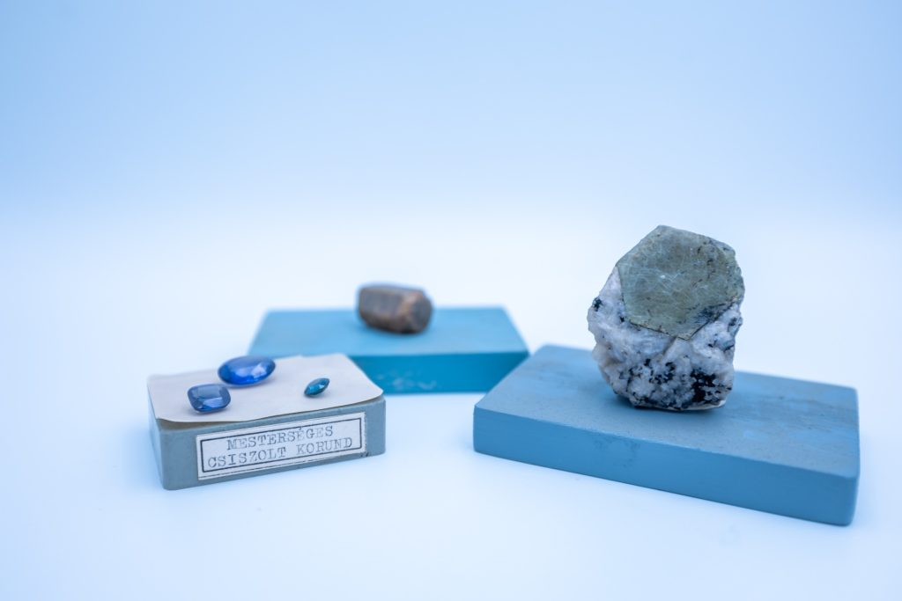 | © Fotó: Kovács-Jerney Ádám
Eredeti tartalom: Szegedi Tudományegyetem
Továbbította: Helló Sajtó! Üzleti Sajtószolgálat
Ez a sajtóközlemény a következő linken érhető el:

